Poupe Água

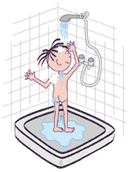

Prefere o chuveiro ao banho de imersão: gastas entre 25 e 100 litros em vez de 200 a 300!

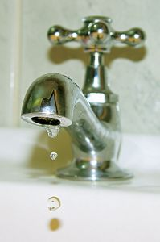
Fecha bem as torneiras. Não custa nada!
Conserta o pingo da torneira, poupa litros de água!

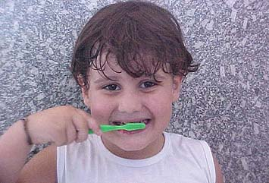
Não deixes a torneira aberta enquanto lavas os dentes!
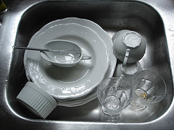
Ao lavares a loiça, não uses a água a correr. Enche a pia!
Não lave a loiça peça a peça; junte-a e lave-a uma ou duas vezes por dia

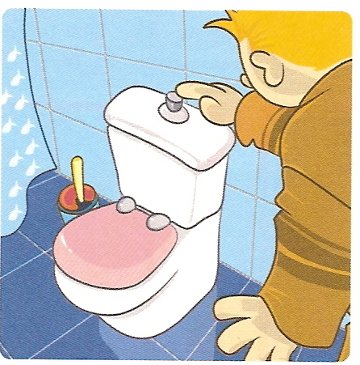

Ajusta, quando for possível, o autoclismo para o volume mínimo, regulando o mecanismo de enchimento colocado no interior

Coloca, quando possível, uma garrafa de água com areia no interior ou um pequeno tijolo, dentro do depósito do seu autoclismo (permite-lhe poupar cerca de 2 litros de água por descarga)

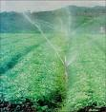

Evita regar desnecessariamente as plantas

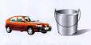
Não deixes a água a correr durante a lavagem do carro.
Usa um balde em vez da mangueira.

